DFT，轉換公式4

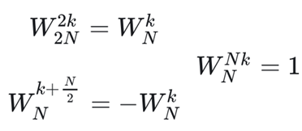

DFT性質表4，table

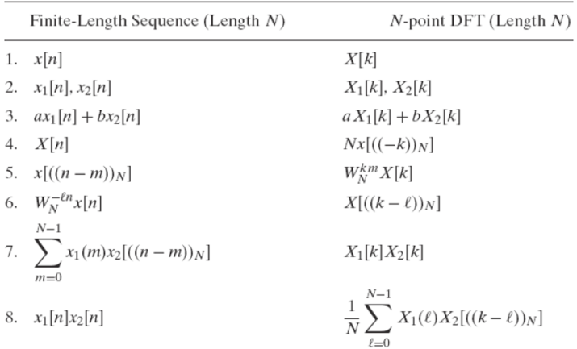

ch15通過使用DTFT進行頻譜估計，我們可以將離散時間信號轉換到頻域，並近似原始模擬信號的頻譜。使用有限長度信號和窗口函數進行處理，

可以在實際中實現這一過程，儘管會引入一些近似誤差。這些技術在數字信號處理中非常重要，尤其是在分析和設計濾波器以及其他信號處理應用中。

DFT和DTFT之間的關係，N點DFT的頻域與 [0,2𝜋]範圍內DTFT的均勻采樣點相同。逆DFT提供了重構N點離散時間信號的算法。

零填充：為了更好地觀察或尋找最大值，可以使用零填充技術，將原始信號末尾補零，進行DFT。這樣得到的M點DFT頻譜是長度為N的信號的DTFT的M點均勻采樣。

ch20窗口函數的選擇：除了矩形窗口外，還可以使用其他窗口函數來獲得更好的頻譜近似效果。矩形窗口的缺點是其旁瓣Sidelobe較高，可能會與其他頻率引起的低幅度峰值混淆。

主瓣和旁瓣：矩形窗口的主瓣Mainlobe較窄，但旁瓣較高。Hamming窗口：可以減輕旁瓣效應，但代價是主瓣變寬。Hamming窗口的頻域主瓣寬度是矩形窗口的兩倍，但旁瓣較低。

Bartlett窗口（三角形狀窗口）：通過時間域上的自卷積來實現，旁瓣水平為 -27 dB，主瓣寬度是矩形窗口的兩倍。

Hanning窗口：通過頻域上的三個Dirichlet核相加來實現，旁瓣水平為 -32 dB，主瓣寬度是矩形窗口的兩倍。

Hamming窗口 由Hann窗口略微修改而來，旁瓣水平為 -43 dB，主瓣寬度是矩形窗口的兩倍。Blackman窗口：使用五個Dirichlet核，旁瓣水平為 -57 dB，主瓣寬度是矩形窗口的三倍。

Kaiser窗口 基於優化標準，目的是在固定窗口長度下最小化主瓣寬度，同時確保旁瓣能量不超過總能量的一定百分比。Kaiser窗口的參數 α 用於控制主瓣寬度與旁瓣水平之間的權衡

Dirichlet核：在構建DTFT時出現，最大值為 N，其零點最近的距離為 ±2π/N，主瓣寬度為 4π/N。旁瓣的最大值（絕對值）約為 2N/3π，對數域中旁瓣與主瓣的比率約為 -13.5 dB。

ch21 hlowpass[n] = sin(wcn)/(pi)n, h[n] = hlowpass[n]w[n]，通過在時間遇上截斷lowpass來近似理想濾波器，乘以一個有線長度的窗口函數w[n]，頻域影響，在頻域上，同兩者捲積，H(e^jw) = Hlowpass(e^jw)\*W(e^jw)。矩形窗口：矩形窗口在頻域上對應於Dirichlet核，會導致旁瓣較高和Gibbs現象。Gibbs現象：即使增加窗口長度M，最大振幅的振盪也不會趨於零。Bartlett窗口（三角形窗口）：旁瓣水平為 -27 dB，主瓣寬度為矩形窗口的兩倍。Hanning窗口：旁瓣水平為 -32 dB，主瓣寬度為矩形窗口的兩倍。

Hamming窗口：旁瓣水平為 -43 dB，主瓣寬度為矩形窗口的兩倍。Blackman窗口：旁瓣水平為 -57 dB，主瓣寬度為矩形窗口的三倍。

Kaiser窗口：基於優化標準，目的是在固定窗口長度下最小化主瓣寬度，同時確保旁瓣能量不超過總能量的一定百分比。

ch22 Convolution Using DFT，長度𝐿+𝑃−1，直接做circular convolution 時間複雜度是O(N^2)，用FFT做circular convolution 時間複雜度是 O(Nlog(N))。Block convolution區塊卷積，實現FIR濾波器，FIR濾波等同於使用有限長度序列進行線性卷積。區塊卷積方法：1.將信號分段成長度為 L 的片段。2.分別處理每個 L 長度的序列，然後將結果組合。3.當 L 足夠大時，通常使用圓周卷積來計算每個部分的結果，因為使用FFT/IFFT可以高效地計算圓周卷積。Overlapping-add Method，1.將信號分段成長度為L 的非重疊片段。2.對每個片段進行零填充，然後進行圓周卷積。3.將重疊部分的結果相加得到最終結果。Overlapping-save method，1.將信號分段成長度為 L 的重疊片段，每個片段與前一片段重疊 P−1 點。2.對每個片段進行圓周卷積，丟棄“錯誤”的點，保留正確的點。3.將結果組合成最終信號。

ch12交叉相關性 Cross Correlation：rxy[l] = ∑[n=-∞到∞]x[n]y[n-l]。自相關性（Autocorrelation）：rxx[l] = ∑[n=-∞到∞]x[n]x[n-l]。捲積rxx[l] = x[l]\*x[-l]。相關性性質rxx[0]ryy[0] - rxy^2[l]≥0。

正規化交叉/自相關性：pxy[l] = rxy[l]/sqrt( rxx[0]ryy[0] ) ≤ 1。自相關性在週期的整數倍上達到峰值，常用於發現週期信號的週期。信號 x[l]的自相關信號 rxx[l]的離散時間傅立葉變換DTFT是x[l]的 DTFT 的平方模：DTFTrxx = |X(e^jw)|^2。相同自相關性序列的信號在頻域中具有相同的幅度頻譜，但相位頻譜不同。相關性在隨機信號建模和處理中非常有用。

ch23Stationary平穩性，使訊號變成週期性的。機率學中的PDF、Joint。獨立，𝑝(𝑥𝑛,𝑥𝑚)=𝑝(𝑥𝑛)𝑝(𝑥𝑚)，E[xn,ym]=E[xn]E[ym]。平穩性，𝑝(𝑥𝑛,𝑥𝑚)=𝑝(𝑥𝑛+k,𝑥𝑚+k)。White Noise白噪音，1.當m等於0時，自相關函數的值為σx^2，否則為0。2.由於白噪聲的自相關為delta函數,因此不同時間點的取樣值是不相關的(即相等於0)。3.白噪聲是自迴歸AR(1)過程的一種特例,其自相關係數ρ等於0。期望值，E[g(x)] = ∫[x範圍]g(x)p(x)dx。平均，mx = E[x] = ∫[x範圍](x)p(x)dx。單獨變異數variance，var[x]=E[x-m]^2]。W.S.S，廣義平穩性，看得出來有個大概週期即可

Correlation，E[XY] =∫[x的範圍] ∫ [y的範圍] xy f(x, y) dxdy。Covariance，在課本中符號有空集合或r，Cov(X, Y) = E[XY] – E[X]E[Y]，要先算correlation跟期望值才能求得。

ch24 two’s complement的表示法，。complement2，第一數為1時，是負數，後面的數字0/1轉換後再+1為負數值，如1101 = -3

offset binary code，相對最低是0。圖片分析，1. 最上方為原始的連續波形訊號。2. 第二個子圖顯示了將原始訊號量化為3位元(8個量化等級)後的結果。3. 第三個子圖顯示了上一步3位元量化的誤差,即量化後的訊號與原始訊號之間的差值。誤差較大的地方對應了訊號變化較劇烈的區域。4. 最後一個子圖則是將原始訊號量化為8位元(256個量化等級)後的誤差。誤差明顯較3位元量化的情況小5. 少了8位元量化的圖e[n]的假設，1.假設量化誤差e[n] 是一個平穩隨機過程的樣本序列。2.假設e[n] 與信號x[n] 不相關。

3.假設誤差過程e[n] 的隨機變量不相關，即誤差是一個白噪聲過程。4.假設誤差過程的概率分佈在量化誤差的範圍內是均勻的，且沒有被剪裁。

Analysis of quantization errors量化誤差分析，1.e[n]=x[n]− x'[n]。2.−Δ/2≤e[n]<Δ/2。3.e的變異數 = ( 2^(-2B)Xm^2 )/ 12。SNR = 10 x log(Signal power^2/noise power^2)

ch25 輸入W.S.S.進去LTI系統的過程。白噪聲應用：白噪聲在隨機信號時非常有用。一個具有功率譜密度 Φ𝑦𝑦(𝑒^𝑗𝜔)的平穩隨機信號y[n] 可以被建模為白噪聲輸入LTI系統的輸出。

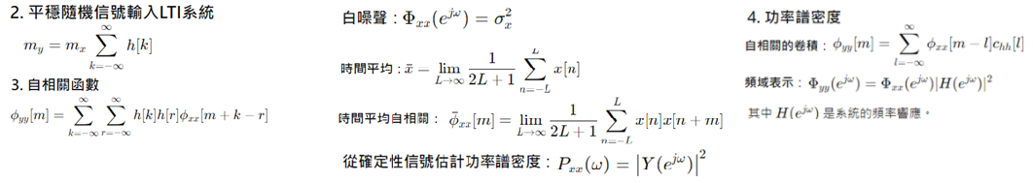

ch26 過採樣的A/D轉換 反混疊濾波器：反混疊濾波器是一種模擬濾波器，但在涉及強大且廉價的數字處理器的應用中，這些連續時間濾波器可能佔據系統成本的很大一部分。

過採樣：為了簡化反混疊濾波器，我們可以首先應用一個非常簡單的反混疊濾波器，該濾波器在𝑀Ω𝑁處具有顯著的衰減。然後以高於2MΩN的採樣率進行連續到離散（C/D）轉換。

2. 過採樣與量化 寬義平穩隨機過程：假設模擬信號 𝑥𝑎(𝑡)是一個寬義平穩隨機過程，具有功率譜密度Φ𝑥𝑎𝑥𝑎(𝑗Ω)和自相關函數𝜙𝑥𝑎𝑥𝑎(𝜏)。過採樣比：假設2𝜋/𝑇=2𝑀Ω𝑁，其中M 是過採樣比。3. 加性噪聲模型 系統輸出：在加性噪聲模型中，系統的輸出𝑥𝑑[𝑛]包含來自信號輸入𝑥𝑎(𝑡)和量化噪聲輸入𝑒[𝑛]的兩個組分，分別記為𝑥𝑑𝑎[𝑛]和𝑥𝑑𝑒[𝑛]。

4. 信號與噪聲功率 信號成分的功率：假設𝑒[𝑛]=0，則信號成分的功率與自相關函數有關：𝜙𝑥𝑥[𝑚]=𝜖{𝑥[𝑛+𝑚]𝑥[𝑛]}。自相關函數的樣本版本是原始信號自相關函數的樣本化。

噪聲成分的功率：假設e[n] 是一個寬義平穩的白噪聲過程，均值為零，方差為：𝜎𝑒^2=Δ^2/12。量化噪聲的功率譜密度為：Φ𝑒𝑒(𝑒^𝑗𝑤)=Δ/12。